分支之间 相互独立的
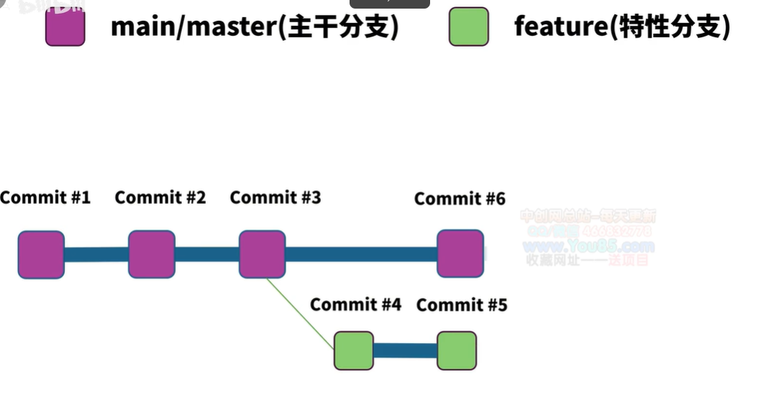
分支开发 结束，需要推到main时，叫merge。
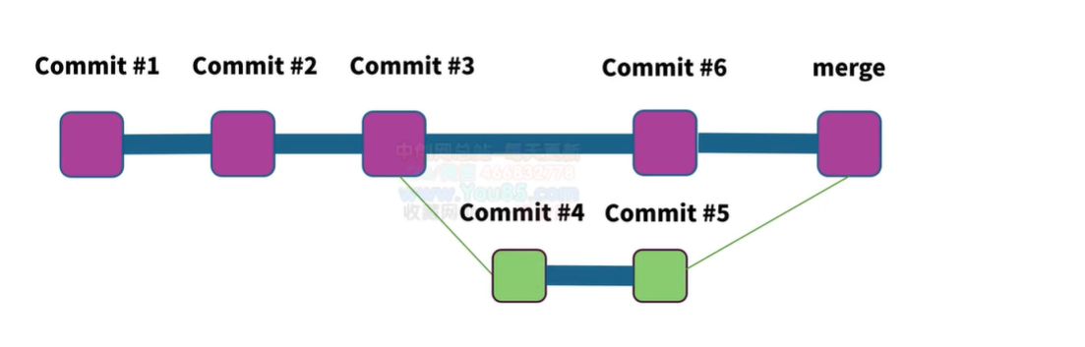

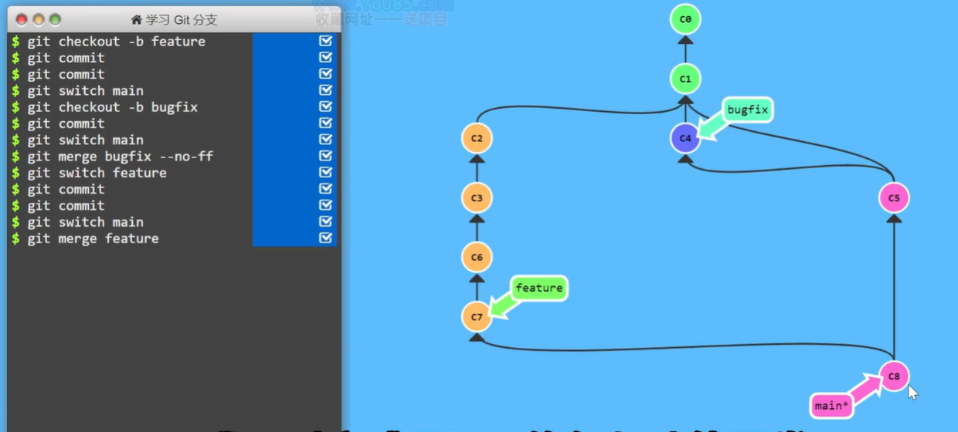

github上创建分支：输入分支名，就会自动创建分支。
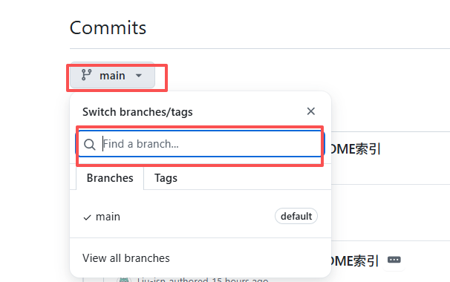

创建好以后，就能看到存在两个分支。
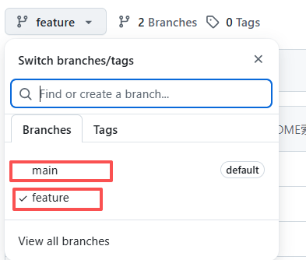

在feature分支进行修改后，就会有PR 的提示：
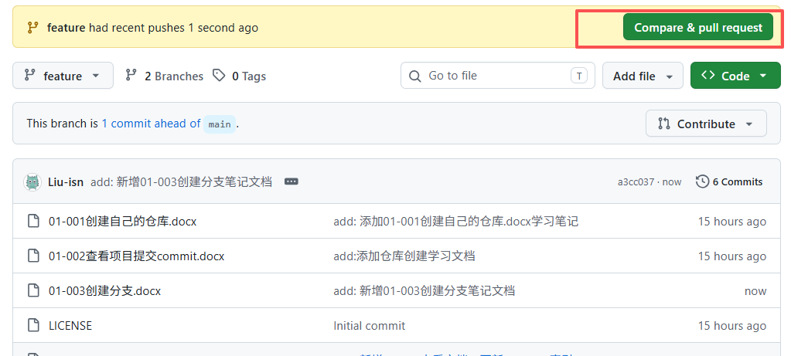
也可以点击PR，进行分支合并：
点击进入，选择：New Pull Request
注意合并方向：是把feature分支放入main分支。
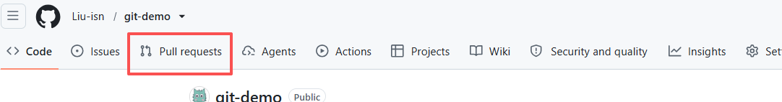


用户PR请求合并之后，管理员可以在修改部分，点击进入。在每一条代码的地方添加备注信息。
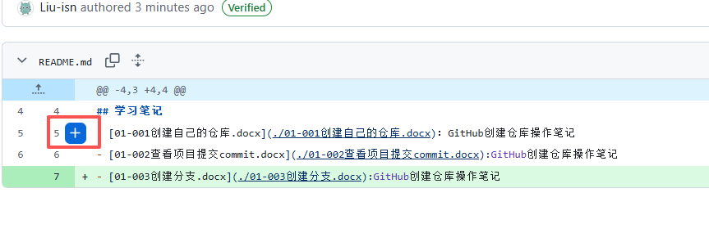
代码审计：
管理员点击File changes 进行审核代码。

最后点击submit review，弹出三个选项。
comment只是评论；
Approve 是通过此次合并申请；
Request changes是驳回合并申请。
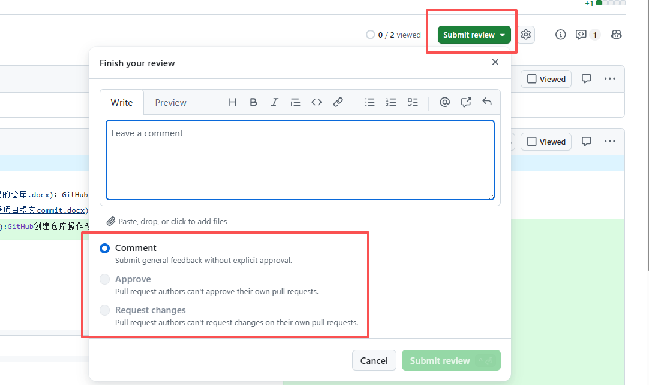

同意合并以后，这里的状态会变成merged
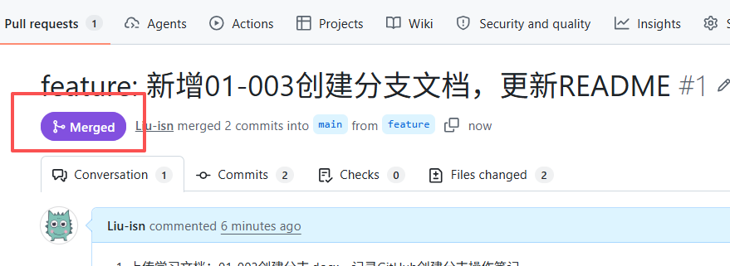

此时再看main分支，可以看到内容被合并进来了。
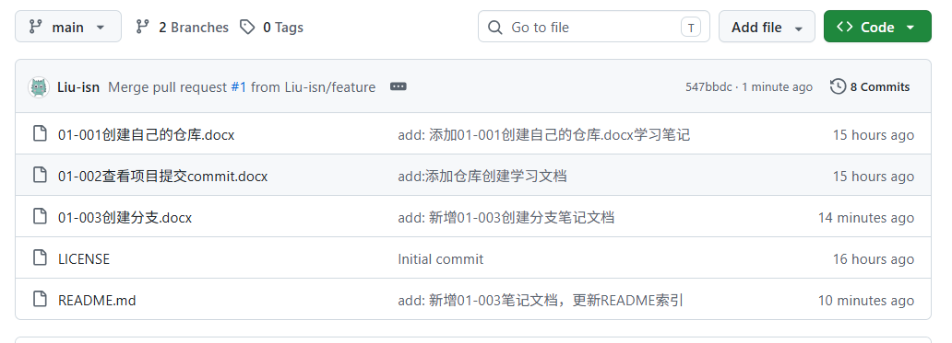

合并完成以后，建议对feature支持进行删除。从而保持分支干净。
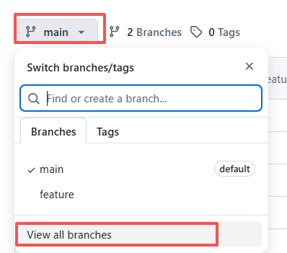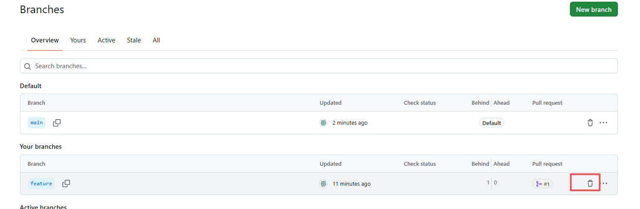

删除以后，这里就只剩一个main分支了。
